製表時間：114 年 10 月 13 日
單位名稱：財團法人荒野基金會
計畫名稱：照亮雨林計畫~Long Pelutan
服務內容：教育服務□文化服務□社區服務健康服務□環境服務科技服務□其他
預定執行時間：114/08/09~114/08/17 |  | 實際執行時間：114/08/09~114/08/17
服務地點：馬來西亞婆羅洲雨林~Long Pelutan 分裂出來之小部落 Long Tepen
青年志工 | 計畫人數 7 人 | 實際志工  人數(A) 7 人 |  | 男性 4 人  女性 3 人
志工學歷 | 大學生 7 人，碩士生 0 人，博士生 0 人，社會青年 0 人
志工年齡 | 18歲至23歲 7 人，24歲至29歲 0 人，30歲至35歲 0 人，
受服務人數 | 總人數 32 人 | 弱勢人數共 32 人
活動服務時數(B) | 32 | (A)×(B)= 280 服務總小時
是否提供當地就業機會 | 是， 7 人（翻譯與駕駛） □否 | 是否促進在地經濟 | 是，產值＿10萬台幣＿＿元 否  （例如志工在當地消費）
教育訓練 | 青年志工訓練(含公共衛生、海外安全、性別平等)：  1.公共衛生 課程名稱：114年青年海外志工線上行程培訓 時數：4  授課講師：陳莉蓁醫師、丁元亨執行長、味姿君科員  內容摘要：海外醫療衛生及防疫措施、計畫安全事項執行重點說明  2.海外安全課程名稱：行前籌備及危機處理 時數：2  授課講師：丁元亨執行長  內容摘要：安全與公衛因應措施、緊急狀況 SOP 建立、文化衝突與溝通協調  3.性別平等課程名稱：場所主人的性騷擾防治責任 時數：1  授課講師：姚淑文主任  內容摘要：認識性騷擾、場所主人定義及責任、瞭解預防方式/後續處理/罰則  4. 課程名稱：＿太陽能充電模組組裝＿ 時數：＿4＿ 授課講師：易志宏  內容摘要：太陽能模組的基本架構與注意事項  出國服務期間是否遇有意外事項(僅申請「數位化服務」類別之團隊得不填此欄)：  其他：部落小孩住校，無法外出參與村落舉辦的衛教宣導，學校亦不同意我們進校宣導，無法辦理兒童營。  如何解決：仍然舉辦衛教宣導，但對象改為家長，請家長將衛教觀念帶回給小孩，並贈送牙刷與木製童玩給小孩。
保險及分享 | 是否有購買保險：是， 旅遊平安險 意外醫療 □疾病住院  □其他 (可複選)  □否  成果分享方式：網路 成果分享會 □其他＿
成果報告  項目 | 1.青年志工訓練過程與影響  行前完成本南文化資料搜集、本南話線上課程，先熟悉基本的問候用語。兒童營隊活動討論、行前規劃與討論會議，擬聚團隊共識。海外志工安全及性別平等課程，太陽能模組工作坊等。  2.計畫執行過程  - 執行過程  行前準備與採購 (8/4 - 8/9)：  團隊先在市區採購糧食、水和物資，以避免消耗部落食物。搭乘吉普車前往部落，沿途經過 Penan 族人為抗議伐木而搭建的臨時路障。  抵達與環境了解 (8/9)：  車程約六時，傍晚抵達部落，當晚入住資源較匱乏的Long Tepen B區。  核心服務執行 (8/10 - 8/14)：  太陽能系統安裝與交付：  完成3塊太陽能板的搭建，為未來25戶準備了資源。挨家挨戶贈送並教導使用燈管、水壺、行動電源等設施。  營隊活動調整：  原定兒童營隊因小孩多住在A區學校且校方要求公文而取消。改辦理長青營隊，帶領老人家畫畫、書寫故事，並進行田野訪談，了解部落歷史。  衛教與醫療協助：  贈送不鏽鋼水壺並宣導塑化劑危害。贈送緊急醫藥箱給，製作英文/馬來文使用說明書。協助治療一位老人腳傷。教導老人家貝氏刷牙法，贈送牙刷和牙菌斑顯影劑。  後續拜訪 (8/14 - 8/16)：  拜訪位於美里的BMF，了解其協助Penan人搭建水管和接送學童的行動。  拜訪 Light Borneo 組織，了解其在亞庇地區協助原住民建置水力發電的經驗。  - 資源整合及運用情形  這次計畫能順利進行，是多方資源協助的結果。我們每一次服務的村落是由馬來西亞當地的Keruan組織協助，包含安排交通、食宿等等。瑞士的BMF組織，則協助我們安裝太陽能板。我們的太陽能板是由馬來西亞的隆基 (Longi)公司贈送，但聽說因為川普關稅問題，目前經營的很困難，也許未來不見得會有太陽能板可以贈送了。最後，荒野基金會和我們中一翔鷹則負責實際執行的部份。另外，長安醫院附設居家護理所知道我們的行動，主動贊助我們此行四個團隊四個村落的所有牙刷。我們帶進去的木製玩具則是由玩具圖書館贊助的二手玩具。此行能夠順利成功，要感謝的人真的很多。
成果報告  項目 | 過去，我們主要以義賣本南人手作工藝品的方式來募集資金，協助購買太陽能充電模組。今年，因為全部團隊成員都是高中三年級，課業壓力較大，我們沒有餘力進行義賣募款。感謝青年署核定的青年海外志工計畫，這個計畫的經費主要用在太陽能板的交通運輸（進去村莊的車資就花費5萬多元），聘請翻譯和當地購買灯具等等。  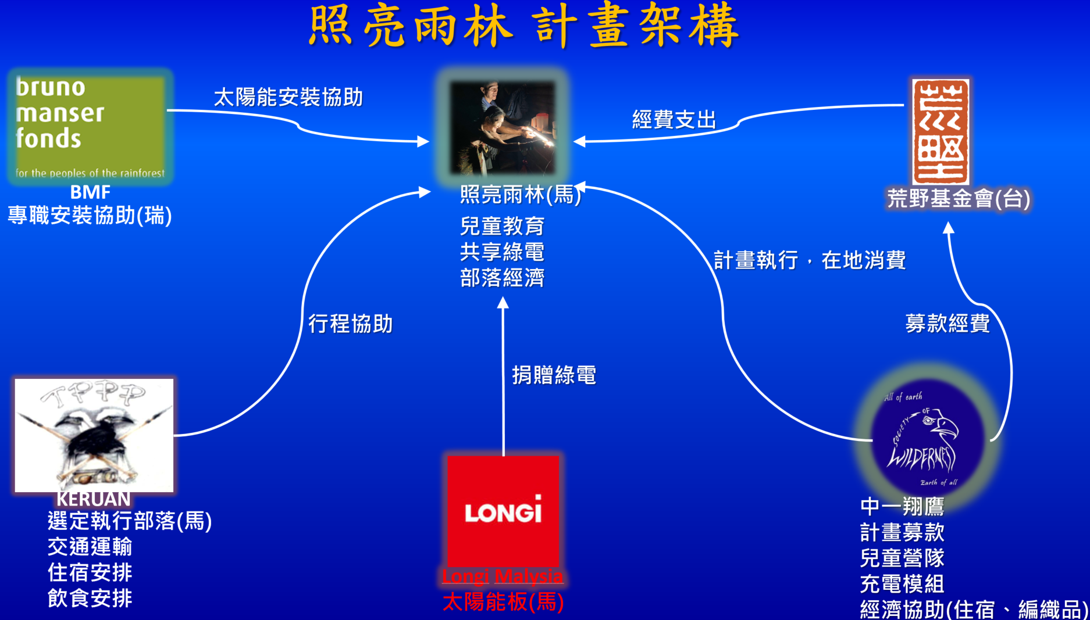  - 執行成效  太陽能系統建置  本計畫最大的目標在協助本南人村落建置太陽能供電模組，在行前得知存在在美里的太陽能板被偷了一塊，因此，原訂四塊太陽能板模組只剩3塊太陽能板，大約可供1.13 kW的電源。  營隊辦理  原訂辦理兒童營隊，但因在村落的五天四夜，孩童全部留在學校，詢問校方，也無法前去分享交流。因此改為跟在地的長輩同樂。主要的活動有兩項，一則是邀請長輩畫出心中最珍貴的物件，有畫吹箭、刀具，也有畫地墊、巨嘴鳥、猴子等。聽長輩分享他們畫的物品，有的還有拿出實物供我們觀賞，相當溫馨。  另一個替代的活動是我們進行了大量的訪談，從生活的用品、民俗植物、料理方法到村落分裂及他們與伐木公司抗爭的歷史等等，透過這些訪談，我們未來若有機會再進雨林，能夠更貼切的修正我們的志工計畫。  衛教宣導  衛教宣導是本團隊今年新增的項目。由之前雨林計畫執行過程中，團隊發現本南人習慣用塑膠容器來裝熱飲，因此，今年我們進去雨林時特地準備了一些不銹鋼鍋具送給接待家庭，並向他們宣導熱水溶出塑化劑對人體的危害。  另外，本團隊有護理學生，由他來向村落的醫療照顧人員介紹如何使用醫藥箱。也現場幫有需要的村民進行簡單的傷口護理。這邊的物資相當缺乏，醫藥箱應該可以提供村民最基礎簡單的緊急處理。  最後，原訂要教導小孩貝氏刷牙法，因為孩童都不在，轉而教導長輩，由他們將牙刷轉贈給小孩。我們帶著長輩一起，透過實地示範，協助村民建立早晚刷牙的習慣，以減少蛀牙與牙周病的發生。  回國分享  本計畫原訂至少4次分享，但因計畫限制在回國2個月內核銷完畢預計會進行2次分享。其中一次已於8月30日在荒野親子團分享，共計約100人次。另一次，則於2025年10月11日台中圖書館烏日分館。  3.活動檢討、評估與反思  詳細內容請參閱成果報告書  - 主要目標多已達成，唯一遺憾是兒童營隊未舉行。  - 未來安裝太陽能板應預製鋁架，以克服木頭不平整的問題。  - 部落以長者居多，兒童營隊雖取消，但長青營隊效果良好。  - 進行衛教，發現醫療物資極缺，未來可更完善規劃並帶入更多物資。  - 垃圾處理以掩埋為主，未來帶入物資應先規劃好垃圾處理方式。  4.照片集錦(含圖說，如成果報告書所示)  5.未來精進方向（如成果報告書所示）  未來太陽能板的捐贈可能會結束，團隊將致力於生活環境與衛教資源的改善。  6.於社群平臺分享(如FB、IG等)心得截圖及網址(每團隊至少2則)。  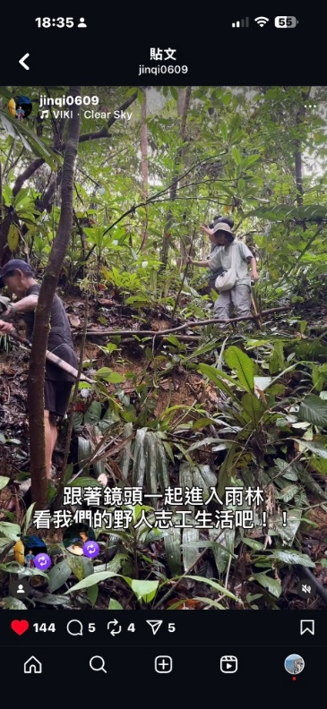 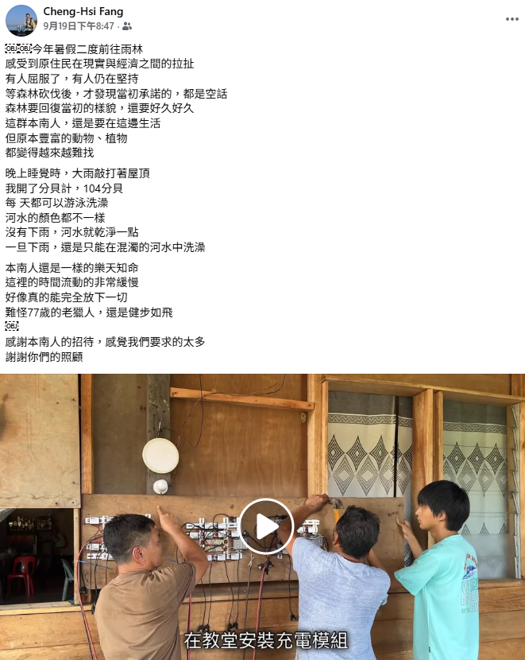  https://www.instagram.com/reel/DORBmSpE9SB/?igsh=MTI0OW52NnYzY3cwYg== https://www.facebook.com/share/v/1GVBqmbHTg/  7.符合聯合國永續發展目標(SDGs)之內容：  本計畫符合教育服務、健康服務、科技服務、消除貧窮、健康與福祉與可負擔能源等目標，透過本團隊的持續付出，本團隊今年達成以下成效：  (一) 量化目標  對應SDGs目標1：消除貧窮  - 服務Long Tepen部落，共計25戶本南家庭（現居9戶），約32人。居住共計4日，為部落帶來實質收益（每人每天支付約650元）。  - 採購本南族手工藝品至少2000元，回國進行義賣。  對應SDGs目標3：健康與福祉  - 進行衛教宣導，致贈醫藥箱與牙刷。  - 捐贈不銹鋼餐具。  對應SDGs目標7：可負擔能源  - 捐贈部落共3塊太陽能供電系統，可提供1.13 kW的電源。  - 捐贈25戶所需之行動電源與LED燈  其他  - 完成二場次成果分享講座，至少接觸130人次。  - 剪輯三個成果影片，並於Facebook、Instagram等社群媒體上分享。  (二) 質化目標  - 本計畫原訂辦理兒童營隊，因無小孩在村落，改辦理長青營隊。對很多長輩而言，這可能是他們生平第一次拿畫筆畫畫，雖然他們大多不會寫字，但畫的圖案都顯示出他們平常最關心的物件，相信對他們而言，也是相當難忘的經驗（對應教育服務指標）。  - 照亮雨林計畫幫助部落弱勢家庭：在雨林部落只有少數家庭能負擔購買柴油發電機，經濟條件較差的家庭晚上只能生活在漆黑的夜晚，如果使用手電筒又會造成電池汙染。然而透過本計畫的執行，部落中窮困的家庭終於能夠解決黑暗中照明的困擾（對應SDGs目標7：可負擔能源）。  - 衛教宣導：協助本南人理解熱水溶出塑化劑對人體的危害、建立良好衛生習慣，並致贈緊急醫療箱與牙刷（對應SDGs目標3：健康與福祉）。  - 助力部落經濟：本計畫每次進入部落會支付接待家庭住宿與用餐費用，同時也會在部落採購當地的手工藝品，這些手工藝品會在台灣義賣用以籌措下一年度的雨林經費。這些經費也成為部落一筆重要的收入（對應SDGs目標1：消除貧窮）。  □  消除貧窮 □消除飢餓 健康與福祉 □教育品質 □性別平等  □淨水與衛生 可負擔能源 □就業與經濟成長 □工業、創新基礎建設 □減少不平等 □永續城市 □責任消費與生產 □氣候行動  □海洋生態 □陸地生態 □和平與正義制度 □全球夥伴  (SDGs內容請參考行政院永續發展委員會網站：https://goo.gl/J8nwqq)

附件16
音樂授權使用同意書

下列情形請二選一勾選
□ (音樂版權所有人姓名或公司名稱)擁有著作財產權之「 (音樂曲名)版權音樂」著作，授權 (團隊名稱)在其製作之「補助辦理青年海外志工服務隊計畫」影片中，以非營利目的予以剪輯、公開播送。本人/ 公司並同意上開著作財產權授權予「教育部青年發展署」亦適用。授權期間：自 114 年 9 月 1 日至 124 年 8 月 31 日止。

授權人姓名/單位名稱：(音樂版權所有人簽章)
身份證字號/統一編號：
地址：
電話：
被授權計畫：(計畫名稱)
代表人：(團隊代表人簽章)
身份證字號：
手機號碼：
戶籍地址：

□ 中一翔鷹 採創用CC (創用CC授權條款網址:https://creativecommons.org/licenses/by/4.0/legalcode.zh-Hant)，以標註「 Tomato」之作者及來源: Villo 方式進行剪輯、製作「補助辦理青年海外志工服務隊計畫」影片，並以非營利為目的公開播送。
代表人：(團隊代表人簽章)
身份證字號：G120750857
手機號碼：0932906356
戶籍地址：台中市烏日區僑仁街35號9樓之2

